ANEXO II
FORMATO PARA EL INFORME FINAL ¹ DEL PROYECTO DE INVESTIGACIÓN EDUCATIVA
Lea cuidadosamente cada uno de los rubros que contiene el presente formato y proporcione la información solicitada.
Fecha: 19 febrero 2021

- IDENTIFICACIÓN DEL PROYECTO DE INVESTIGACIÓN EDUCATIVA
Institución: Instituto Tecnológico de Zacatepec
Responsable del proyecto: Jesus Ángel Peña Ramírez Clave del proyecto: ITF-ZCTP-PIE-2019-0234 Nivel Académico: Doctorado
Nombre de la Licenciatura o Posgrado donde se realiza el proyecto: Ingeniería en Sistemas Computacionales Línea de investigación: ITF-ZCTP-LIE-2017-0140
Duración del proyecto: 12 meses Fecha de inicio: 01 de enero 2020 Fecha de término: 31 de diciembre 2020

II. RESULTADOS DEL PROYECTO
1.-Resumen del proyecto.

Se ha planteado una propuesta pedagógica de ambiente de aprendizaje que incorpora un simulador de circuitos eléctricos y electrónicos con una metodología como una alternativa didáctica. Se han analizado cuatro instancias de ambiente de aprendizaje, manteniendo la propuesta pedagógica cambiando sólo el simulador. Fueron probados cuatro simuladores basados en software libre en la plataforma Ubuntu: SimulIDE, Qucs, EasyEDA y KTechlab, de los cuales se seleccionó KTechlab.

KTechlab es una herramienta de software para Linux, que permite crear circuitos eléctricos y electrónicos donde se van ensamblando cada una de sus partes y mostrando su funcionamiento de forma virtual. Con este simulador también se puede observar la funcionalidad y fallas de los circuitos electrónicos, lo cual evita el daño de componentes electrónicos reales, que se pudiera suscitar en la implementación de prácticas de laboratorio.

A continuación se describen las actividades en el proyecto de investigación:

1.- Realización de investigación documental, Se analizan las necesidades que deben de satisfacer los simuladores de eléctrica y electrónica para la creación del ambiente de aprendizaje para prácticas de laboratorio.
2.- Participación de un estudiante de residencias profesionales realizando la instalación y configuración del sistema operativo Linux/Ubuntu así como instalación y prueba del simulador KTechlab, realizándose pruebas de este simulador dentro de un ambiente de aprendizaje para la materia de Principios Eléctricos y Aplicaciones Digitales.
3.- Para efectos de comparación y validación entre un ambiente de aprendizaje real y simulado, se realizó una integración de alumnos de licenciatura al proyecto, realizándose prácticas en donde se observó la experiencia de los alumnos en ambos ambientes. Los grupos con los cuales se trabajó en la carrera de Ingeniería en Sistemas Computacionales corresponden al semestre enero-junio de 2020 considerando a los grupos XA y XB de la materia Principios Eléctricos y Aplicaciones Digitales.
4.-Para efectos de difusión se invita a los grupos XA y XB de la materia Principios Eléctricos y Aplicaciones Digitales a las conferencias dentro de las Jornadas Académicas locales con fecha cinco de noviembre de 2020. También se hizo la invitación a las conferencias en el Congreso Internacional en Tecnología e Innovación y Docencia, CITID 2021 a los grupos de Taller de sistemas operativos XB, XC y Sistemas Operativos XB.

A continuación se presentan los resultados obtenidos:

- Se implementó una metodología para el ambiente de aprendizaje propuesto y poder realizar prácticas de laboratorio con KTechlab para la materia de Principios Eléctricos y Aplicaciones Digitales del plan de estudios vigente para la carrera en Ingeniería en Sistemas Computacionales.
- Aquí se eligió el simulador KTechlab y posteriormente se instaló en la plataforma Linux/Ubuntu. Los resultados obtenidos por parte del estudiante residente Brito Morales Héctor Fernando con periodo enero-junio 2020 fueron satisfactorias porque se cumplió con el objetivo de aprendizaje con el simulador.
- Participación de los estudiantes de Ingeniería en Sistemas Computacionales al proyecto. Se involucró a los alumnos del semestre enero-junio de 2020, grupos XA y XB de la materia de Principios Eléctricos y Aplicaciones Digitales para que estuvieran presentes en la impartición de conferencias dentro de las Jornadas Académicas del cinco de noviembre de 2020. Donde participaron en el evento como ponentes; Sócrates Espinoza Salgado, Jesús Ángel Peña Ramírez y residente Brito Morales Héctor Fernando, se les dio a conocer los resultados obtenidos acerca de proyecto propuesto, sobre implementaron tres circuitos eléctricos y electrónicos(análisis de respuesta natural de un circuito RLC, implementación de un generador de pulsos de reloj, implementación de un microcontrolador PIC, con el propósito de mostrar la funcionalidad del KTechlab

- También se dio la participación de los alumnos de licenciatura al proyecto (Ingeniería en Sistemas Computacionales) Semestre agosto-diciembre 2020, Taller de Sistemas Operativos Grupos XB, XC y sistemas operativos Grupo XB, para que estuvieron presentes en la Impartición de conferencias relacionadas con el proyecto en el Congreso Internacional en Tecnologías e Innovación y Docencia CITID 2021 del 17 al 21 de mayo del mismo año.

2.- Introducción.

El Instituto Tecnológico de Zacatepec Morelos, tiene la necesidad manejar ambientes de aprendizaje cuyo propósito es convertir el aula de clases en un laboratorio de electrónica virtual, tanto de exploración y experimentación en donde los estudiantes se pregunten constantemente el cómo y el porqué de las cosas en su entorno, para despertar el interés por los temas de clase y facilitar la comprensión de una variedad de conceptos y fenómenos.

En la actualidad existe un gran desarrollo tecnológico en el área de hardware (dispositivos móviles, ipads, laptops, PC´s, etc.), así como también en el área de software (aplicaciones de software), esto propicia que haya mejores ambientes de aprendizaje virtuales o basados en software para que sean utilizados en docencia.

En el presente informe final de este proyecto se muestran los siguientes puntos:

- Fundamento teórico de algunos trabajos relacionados.
- Metodología utilizada:
- El análisis y diseño del ambiente de aprendizaje (Selección de Hardware y Software adecuado).
- Desarrollo e instalación de ambientes de aprendizaje en Ktechlab (Instalación, pruebas de instalación y pruebas de funcionamiento).
- Métodos, técnicas y operación del sistema (Se propusieron cuatro prácticas de laboratorio para ser simuladas en Ktechlab).
- Validación de ambiente de aprendizaje (Para validar las simulaciones realizadas con Ktechlab se recurrió a ciertos modelos matemáticos y se compararon los datos arrojados).
- Resultados y conclusiones, aquí se presentan los resultados y conclusiones obtenidas de la presente metodología.
- Resultados logrados (Se presentan los resultados logrados de todo el proyecto de investigación, así como sus respectivas evidencias).

El presente proyecto muestra la importancia que tiene el uso de plataformas de software de uso libre como Ubuntu para el desarrollo e implementación de ambientes de aprendizaje educativos para la asignatura de Principios Eléctricos y Aplicaciones Digitales, se hizo énfasis en KTECHLAB (simulador de circuitos eléctricos y electrónicos). Algunas limitantes para el desarrollo de este proyecto es que se usará software libre.

3.-Fundamento Teórico: (KTechlab)

Este trabajo de investigación se fundamenta en los apartados que se presenta A continuación actuales (de 3 años a la fecha):

(Tirado, 2020) En laboratorio virtual como objeto de aprendizaje posee como atributos:

1.- Ser reutilizable: pueden volver a usarse sin perder ninguna característica.
2.- Ser digital.
3.- Ser un recurso: no constituye en sí mismo el conocimiento, sino que lo promueve y lo fortalece de manera más fácil.
4.- Servir de aprendizaje: hace hincapié a la característica de explícito e intencionado de que la persona debe aprender a través del objeto de aprendizaje Como resultado “se puede decir, en forma general, que el uso de simuladores como estrategia didáctica, a través de los cuales se transfiere conocimiento, sí causa impacto en el proceso de aprendizaje de los estudiantes, ya que las clases se vuelven más interesantes, existe una mayor participación de los alumnos, son más claras las explicaciones que se dan, incrementan la retención al presentarse los contenidos, y aumenta la motivación y el gusto por aprender” (Contreras Gelves et al., 2010). En la enseñanza de la ingeniería y carreras técnicas, es deseable la realización de actividades pedagógicas que le permitan al estudiante poner en práctica los conocimientos previos y adquirir nuevos, y poder corroborarse en el campo de la experiencia real. Este papel lo desempeña el laboratorio de prácticas, el cual, requiere de la presencia física del estudiante para poder manipular los sistemas de control y las plantas existentes en un entorno controlado, bajo la supervisión del profesor (Ibáñez y Moreno, 2018).

APRENDIZAJE BASADO EN PROBLEMAS

El Aprendizaje Basado en Problemas (ABP) como metodología de enseñanza y de aprendizaje es utilizado en numerosas instituciones de educación superior en diversas áreas del conocimiento. La finalidad del ABP es formar estudiantes capaces de analizar y enfrentarse a los problemas de la misma manera en que lo hará durante su actividad profesional, valorando e integrando el saber que los conducirá a la adquisición de competencias profesionales (Araújo y Sastre, 2008).

La mejora de la resolución de situaciones utilizando ABP podrá favorecer en cuestiones fundamentales como ser:
1.- Unificación de criterios respecto a la resolución de problemas
2.- Unificación de lenguaje
3.- Resolución de situaciones
4.- Fundamentación correcta
5.- Adquisición de criterios para ejercer como futuro profesional. Los trabajos de laboratorio, puestos en contexto de ABP y dependiendo del grado de participación del estudiante establece que:

a).- Se involucra al estudiante en el uso de procedimientos técnicos y científicos
b).-Se requiere metodología de trabajo
c).- Uso de material e instrumentos específicos, y en algunos casos reacondicionados y adaptados para que el estudiante los utilice para llevar adelante las prácticas.
c).- Se realizan en lugares distintos al aula dónde se dictan las clases, pudiendo ser estos un laboratorio, situando en el caso de estudio o de campo
d).-Se presentan riesgos para el alumno y daños en instrumentos respecto de la manipulación de algunos componentes.
e).-Se realizan actividades que poseen una complejidad de organización superior a la resolución de un ejercicio en el material de estudio.
f).- Se genera una motivación por parte del estudiante. • Se ayuda a la comprensión de los contenidos teóricos expuestos en el aula.
g).-Se fomenta el desarrollo del razonamiento científico y problemas reales. DESARROLLO DEL LABORATORIO VIRTUAL DE ELECTRÓNICA BÁSICA Las transformaciones tecnológicas que permiten reducir la distancia han sido una de las causas del constante avance de la enseñanza no presencial. La educación en la virtualidad, al igual que en la presencialidad existe la convivencia entre orientaciones y didácticas diversas, siempre que éstas actúen de forma coherente con las finalidades educativas y con los fines de la educación, de la misma forma sucede en la virtualidad (López Rua et al, 2012). El proceso de aprendizaje en ambientes virtuales es el resultado de varias etapas en las que el alumno construye su aprendizaje. Asimismo, puede ser el producto de la práctica, como puede ser el empleo de simuladores (Andrés; Pesa y Meneses, 2008). A continuación, se listan algunos de los laboratorios virtuales realizados en el marco del desarrollo de la tesis:

1. Análisis de circuitos en corriente continua: https://view.genial.ly/604a5ffecde1db0d8262083e/learning-experience-didactic-unit-laboratorio-de-cc
2. Análisis de circuitos en corriente alterna: https://youtu.be/Z6-fXSLZ1Pc
3. Rectificadores: https://www.asignaturas.ing.unlp.edu.ar/mod/hvp/view. php?id=93774 https://youtu.be/k3vcU75SsUw https://youtu.be/0KVOVrWAToU https://youtu.be/SAEMP_zOwng
4. Polarización de transistores: https://youtu.be/I1gcED9iLSM

(Tirado, 2020) Menciona Las fuentes de corriente alterna presentan voltajes que varían periódicamente, con variaciones de diversas formas: sinusoidal, escalón, diente de sierra, pulsos, etc. La más común es la sinusoidal y matemáticamente se representa por la relación

indica la amplitud máxima del voltaje, la frecuencia angular , nos da información del período de la señal, pues siendo T el período de una función periódica y el ángulo de fase que determina el valor del argumento de la función sinusoidal en El osciloscopio y sus controles más importantes. Ver Fig.
No 1.

.

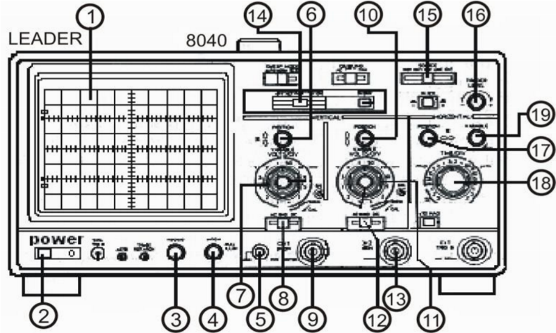

Fig. No. 1 Descripción de las perillas de control del osciloscopio Leader 8040

Las Cuando sensamos el voltaje de este tipo de señales, con un voltímetro AC, o con un multímetro en el modo AC, este nos reporta el valor eficaz del voltaje, definido como la raíz cuadrada del valor medio del cuadrado de la función, igual a

Al resolver encontramos que el valor eficaz para esta señal es.

Bibliografía Recomendada

Nilsson, James W. Circuitos Eléctricos. 4ª edición. Addison Wesley Iberoamericana. Pág.

393 a 399. Ejercicios 10.1 a…g, 10.2 y 10.8.
Cathey, Jimmie J. Dispositivos electrónicos y circuitos. McGraw Hill.Pag.8, 9 y 10.Problemas 1.16 pág. 19, para las funciones

USO |  |  | FUNCIÓN | DESCRIPCIÓN
GEN | CH1 | CH2
1 |  |  | CRT | Tubo de rayos catódicos (Pantalla)
2 |  |  | POWER | Encendido / apagado
3 |  |  | INTEN | Ajuste de la intensidad de la línea del trazo
4 |  |  | FOCUS | Ajuste de foco
5 |  |  | GND | Tierra o referencia, para conectar a otros equipos
 | 6 | 10 | POSITION | Ajuste de la posición vertical de la señal
 | 7 | 11 | VOLTS/DIV | Selección de la sensibilidad vertical
 | 8 | 12 | AC-GND-DC | AC Elimina los componentes DC de la señal  GND Aterriza la entrada del canal  DC Deja intacta la componente DC
 | 9 |  | CH1 OR Y IN | Conector del eje vertical para la señal de entrada. En el modo X-Y es la entrada del eje Y
 |  | 13 | CH2 OR X IN | Conector del eje vertical para la señal de entrada. En el modo X-Y es la entrada del eje X
14 |  |  | V MODE | CH1 Muestra el canal 1  ALT Muestra alternadamente el canal 1 y el 2  CHOP Muestra a intervalos el canal 1 y el 2  ADD Suma las señales de los dos canales  CH2 Muestra el canal 2
15 |  |  | SOURCE  De señal de disparo de barrido | VERT Se toma del modo VMODE  CH1 Se toma de la entrada del canal 1  CH2 Se toma de la entrada del canal 2  LINE Se toma de la señal de alimentación  EXT Se toma de la señal puesta en EX. TRIG IN
16 |  |  | TRIGGER LEVEL | Determina en que punto de la señal de disparo se inicia el barrido
17 |  |  | POSITION | Ajusta la posición horizontal de la señal mostrada
18 |  |  | TIME/DIV | Selecciona el tiempo de barrido
19 |  |  | VARIABLE | Ajuste continuo del tiempo de barrido

Contexto de la investigación: ambiente de aprendizaje centrado en el estudiante El ambiente de aprendizaje donde se desarrolla la clase puede ser otro elemento que contribuye a que suceda la argumentación entre pares. En el Aprendizaje Centrado en el Estudiante (ACE) el estudiante toma un papel central en la construcción de conceptos por medio de actividades colaborativas, uso de tecnología y métodos de aprendizaje activo, promoviendo la argumentación entre pares. El ambiente SCALE-UP (por sus siglas en inglés), provee una infraestructura adecuada para promover el ACE (http://scaleup.ncsu.edu/) con

(Esmeralda Campos, 2021) Menciona que las fuentes de corriente alterna presentan voltajes que varían periódicamente, con variaciones de diversas formas: sinusoidal, escalón, diente de sierra, pulsos, etc. La más común es la sinusoidal y matemáticamente se representa por la relación características específicas que pueden adaptarse a las necesidades de cada universidad. En México, se realizó la primera adaptación del ambiente SCALE-UP, llamada sala ACE, en una universidad privada al norte del país, la cual cuenta con ocho mesas circulares para nueve personas cada una; una mesa está diseñada para apoyar la investigación educativa, cuenta con tres videocámaras y tres micrófonos para facilitar la grabación de las interacciones entre los estudiantes que ocupan esa mesa. Las salas estilo auditorio, donde el instructor tiene un papel central, se han utilizado para aplicar la estrategia didáctica de instrucción por pares. Particularmente, en el tema de circuitos eléctricos se han analizado las discusiones que surgen con la instrucción por pares en contextos de aprendizaje activo, pero no se han realizado comparaciones de estas discusiones al situarse en ambientes de aprendizaje centrado en el estudiante. En el presente estudio, surge la necesidad de explorar el aprendizaje sobre circuitos eléctricos a través de las dinámicas de argumentación de los estudiantes en un curso introductorio de electricidad y magnetismo que se implementa en un ambiente de aprendizaje centrado en el estudiante, donde se aplican estrategias de instrucción (Esmeralda Campos, 2021) por pares y actividades de andamiaje cognitivo.

KTechlab, es un entorno de desarrollo integrado para el tratamiento de circuitos electrónicos analógicos, digitales y microprogramados básicos. Es una aplicación en código abierto (licencia GNU General Public License version 2.0 (GPLv2)), ideada principalmente para ser utilizada en educación o por aficionados. Ver Fig. No. 2

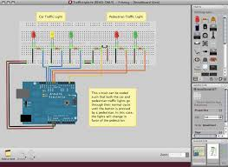

Fig. No.2 Circuito electrónico mediante arduino uno mediante KTechlab

Está disponible para instalar directamente desde el centro de software de Ubuntu y es libre/gratuito. Quienes nos dedicamos a la formación profesional y docente, hemos optado por el uso del software libre, echamos en falta ciertas aplicaciones en electrónica, que es el campo en el que trabajo. Sin embargo, de unos años para acá las cosas han mejorado significativamente. Una de las aplicaciones que más me ha llamado la atención es KtechLab. Se trata de un simulador de circuitos electrónicos y microprocesadores PIC con un entorno muy atractivo y un futuro más que prometedor.

ARRANQUE.
Para arrancarlo podemos utilizar la consola y teclear ktechlab. Al momento de arrancar, aparecerá la siguiente ventana: Ver Fig. No.3

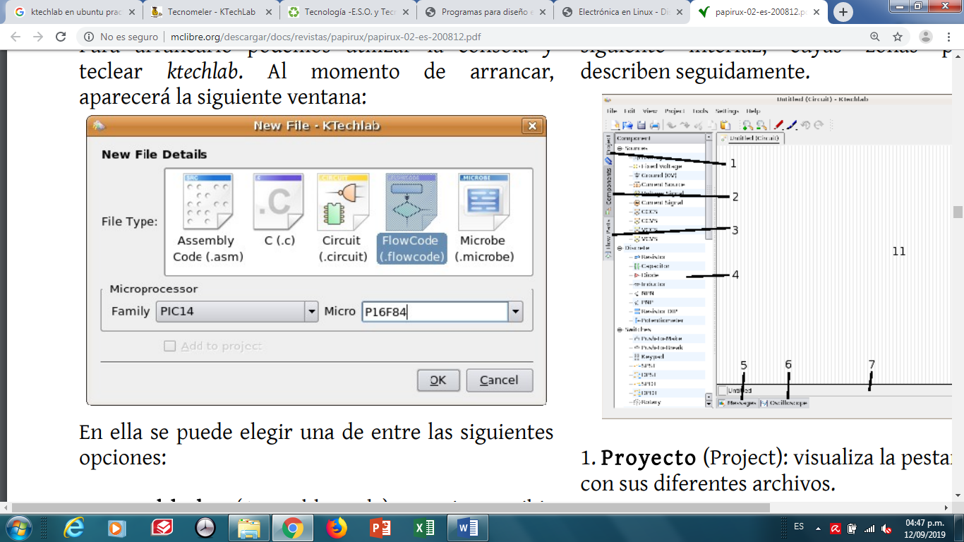

Fig. No, 3 Ventana para seleccionar varias opciones con diferentes diseños de circuitos

En ella se puede elegir una de entre las siguientes opciones:

●Ensamblador (Assemble Code): permite escribir el programa en lenguaje ensamblador, con la opción de su paso a lenguaje máquina, para diferentes microcontroladores PIC. Este lenguaje suelen utilizarlo preferentemente los técnicos en electrónica.
●C: para programar el microcontrolador utilizando lenguaje C, muy conocido entre los técnicos en informática.
●Circuito (Circuit): permite la simulación de circuitos electrónicos. Para quienes se dedican a la enseñanza de la electrónica o quienes desean acercarse a ella, este tipo de simuladores es una herramienta básica de aprendizaje.
●Diagrama de flujo (FlowCode): para programar el microcontrolador utilizando un diagrama de flujo.
●Microbe: es un lenguaje de programación similar al BASIC.
INTERFAZ.
Seleccionando la opción Circuito nos aparece la siguiente interfaz, cuyas zonas principales se describen seguidamente.

1. Proyecto (Project): visualiza la pestaña de proyecto con sus diferentes archivos.
2. Componentes (Components): visualiza la ventana con todos los componentes electrónicos disponibles, organizados por tipos.
3. Elementos de flujo (Flow Parts): visualiza la ventana con todos los componentes de diagramas de flujo disponibles, organizados por tipos.
4. Ventana de componentes: es la que aparece por defecto al seleccionar la opción Circuito
5. Mensajes (Messages): despliega la ventana de mensajes del sistema.
6. Osciloscopio (Oscilloscope): despliega la ventana de visualización del osciloscopio.
7. Barra de estado: muestra distintas características del estado del sistema.
8. Visor de símbolos (Symbol Viewer): despliega la ventana.
9. Ayuda contextual (Context Help): despliega la ventana con el texto de ayuda del componente seleccionado.
10. Editor de características (Item Editor): despliega la ventana con las características del componente seleccionado para que puedan ser editadas.
11. Zona de trabajo: donde se montará el esquema a simular. Ver Fig. No. 4.
.

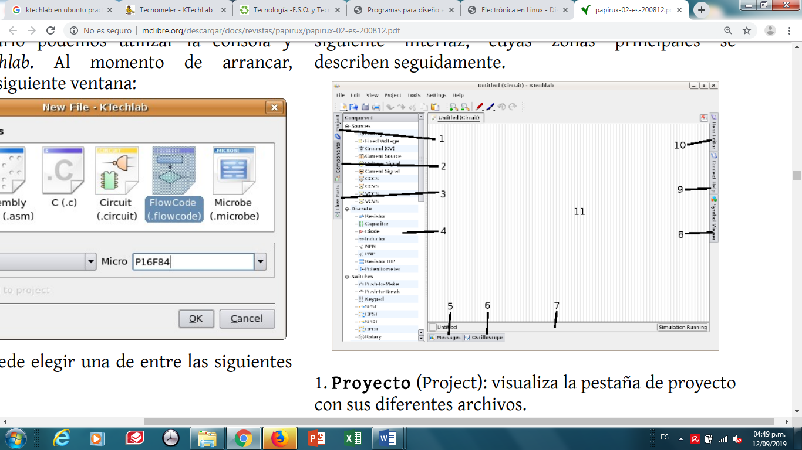

Fig. No. 4 Varios componentes para el desarrollo de un circuito electrónico.

COMPONENTES.

En la ventana de componentes aparecen un listado con todos los elementos que podrá disponer el circuito a simular. Están reagrupados en la siguientes siete categorías:
●Fuentes (Sources): elementos de excitación del circuito, como baterías fuentes de señal, fuente fija de tensión, etc.
●Componentes discretos (Discrete): contiene diferentes componentes como resistencias, bobinas, condensadores, diodos, etc.
●Interruptores (Switches): con distintos tipos de interruptores.
●Salidas (Outputs): contiene elementos para visualizar los estados del circuito, como instrumentos de medida, LEDs, visualizadores de siete segmentos, etc.
●Lógica (Logic): con las puertas lógicas básicas y sondas de entrada y salida para dar y visualizar, respectivamente, niveles lógicos altos y bajos, eso que, en lógica positiva, los informáticos denominan unos y ceros, respectivamente.

USO GENERAL.

Seguidamente se indican las instrucciones generales para comenzar a trabajar. Posicionado de componentes: la forma más usual de dibujar un circuito es primeramente posicionar los diferentes componentes en la zona de trabajo para después conectarlos eléctricamente.

En aquellos circuitos con muchos componentes, es importante dejarlos bien colocados, ya que una vez conectados, si se mueven, las conexiones pueden volverse ilegibles. Para llevar un componente a la zona de trabajo basta con seleccionarlo con un clic y arrastrarlo hasta la misma.

Si desea llevar varios componentes del mismo tipo, dé sobre el mismo un doble clic y a continuación haga tantos clics en la zona de trabajo como componentes desee. Para abandonar este modo deberá hacer clic con el botón secundario. Se presentan A continuación.

1.- Rotación: los componentes pueden girarse, una vez seleccionados, a partir de los botones de Giro positivo (Rotate Counter-Clockwise) y Giro negativo (Rotate Clockwise) de la barra de herramientas o haciendo clic con el botón secundario del ratón sobre el componente y seleccionando el ángulo deseado dentro de la opción Rotación (Orientation) en el menú emergente.

2.- Conexión: para conectar los distintos componentes existen dos modos, automático y manual, que pueden ser seleccionados desde la opción de menú Modo de conexionado (Roting Mode) dentro de Herramientas (Tools). En el modo automático deberá acercar el apuntador del ratón, en forma de flecha, hacia la patilla del componente a conectar hasta que el apuntador cambie a una cruz.

3.- Borrado: para borrar un componente bast con seleccionarlo y pulsar la tecla de suprimir (Supr o Del). Si lo que se desea es borrar una conexión se selecciona mediante un clic cerca del conector, arrastrar hasta el mismo hasta que su color cambie, soltar el ratón y pulsar la tecla de suprimir.

4.- Cambio de valores: para cambiar los valores por defecto con los que aparece un componente basta con seleccionarlo y observar en la barra de herramientas los cuadros de edición. También es posible hacer esto mismo desplegando la ventana Editor de características (Item Editor).

5.-Insertar texto o dibujos: la opción Dibujar (Draw) permite insertar texto, líneas, elipses y rectángulos. Simulación: por defecto la opción de simulación está activada, pudiendo ser pausada mediante pulsando F10 o mediante la opción correspondiente dentro de Herramientas (Toolls) del menú.

6.- Visualización: con el fin de ver niveles lógicos, de tensión, de intensidad o formas de onda que proporcione el circuito, se conectarán los elementos de salida apropiados. Los elementos de medida indicarán sus valores directamente, mientras que las sondas lógicas, de tensión o de corriente se observarán desplegando la ventana del osciloscopio. Como ejemplo de simulación podremos montar uno de los circuitos más básicos de los que se estudian al comenzar cualquier curso de electrónica: la carga y descarga de un condensador, cuyo esquema de montaje se presenta en la siguiente Fig. No, 5.

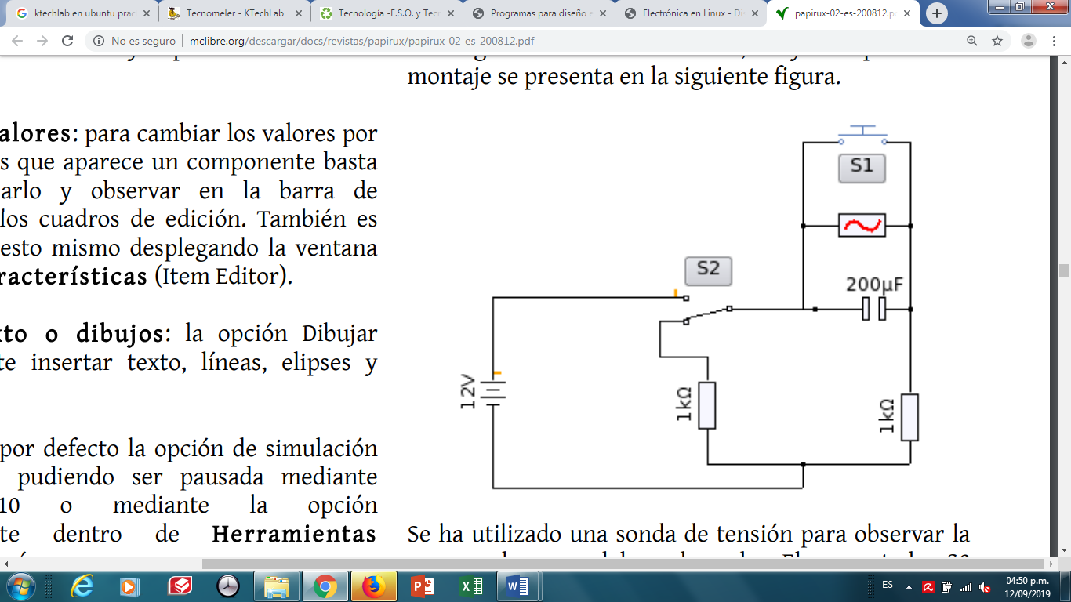

Fig. No.5. La carga y descarga de un condensador.

Se ha utilizado una sonda de tensión para observar la carga y descarga del condensador. El conmutador S2 permitirá la carga o descarga en función de su posición: en la superior el condensador se carga a través de la resistencia de la derecha y en la inferior se descarga a través de ambas resistencias. El pulsador S permitirá descargar completamente el condensador en cualquier momento. Para observar las variaciones de la tensión se despliega la ventana del osciloscopio e interactuamos con el circuito. En la siguiente Fig. No. 6 podemos observar, de izquierda a derecha un proceso de carga interrumpido bruscamente por la pulsación sobre S1, seguido de un nuevo proceso de carga y otro de descarga. Obsérvese como el proceso de descarga es más lento que el de carga debido a la mayor resistencia, 1 kΩ en la carga y 2 kΩ en la descarga (el valor de dos resistencias en serie se suma).

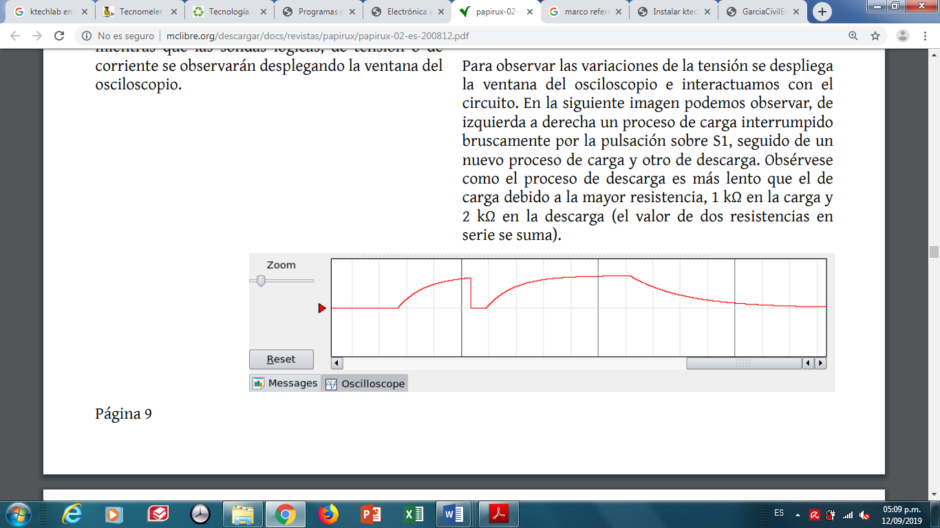

Fig. No. 6 Se puede observar las variaciones sobre la tensión desplegada ventana del osciloscopio e interactuamos con el circuito

Referencias:
https://diocesanos.es/blogs/equipotic
https://sourceforge.net/projects/ktechlab

(CIENTIFICA Joanna Thompson, 2021) Hace mención de todos los equipos electrónicos actuales funcionan gracias a un pequeño dispositivo: el transistor de efecto campo metal-óxido-semiconductor (MOSFET). Su singular potencial de miniaturización ha sido el principal responsable de la revolución digital.
El MOSFET fue patentado en 1930 por el ingeniero austrohúngaro Julius Lilienfeld para solucionar el problema de las comunicaciones por cable a larga distancia. Sin embargo, los problemas técnicos retrasaron tres décadas su fabricación.

Las necesidades militares de la Guerra Fría y el nacimiento de la industria informática, entre otros factores, propiciaron que el dispositivo viera la luz en 1960. Desde entonces se ha convertido en el objeto más fabricado de toda la historia humana.

(Española, 2021) Menciona que la seguridad es cada vez más importante para los sistemas integrados a medida que evolucionan de aplicaciones independientes a aplicaciones conectadas que almacenan, reciben y transmiten datos, se actualizan con el software más reciente, se monitorizan de forma remota, etc. Dichos requisitos se propagan incluso en las implementaciones más pequeñas, a pesar de los recursos de memoria y la potencia computacional limitados.
La mayoría de los desarrolladores integrados pueden percibir todo esto como demasiado complejo de utilizar, comenzando por temas relacionados con la criptografía. Pero, de hecho, los aspectos relacionados con la seguridad abarcan muchos aspectos del software y la arquitectura del chip que deben diseñarse específicamente y trabajar juntos sin problemas para lograr sus objetivos. Este artículo repasa los aspectos más relevantes a considerar en relación con las implementaciones de seguridad de microcontroladores para sistemas integrados tan pequeños.
Uno de los primeros pasos para asegurar el acceso a un activo valioso es hacerlo disponible bajo una política de uso específica. Tal política podría, por ejemplo, restringir qué parte del software de la aplicación puede usarla y forzar su uso a través de una interfaz funcional definida que no se puede eludir, en el mejor de los casos implementada en hardware.
La tecnología ARM TrustZone proporciona un ejemplo de dicha capacidad de aislamiento, que permite separar la aplicación del usuario en un entorno llamado «seguro» y «no seguro» dentro del contexto de la CPU. Pero, ¿dónde se aplica la política? En una «etapa» dedicada, antes de que una transacción de memoria se propague al bus interno (más sobre esto más adelante).
(Montealegre, 2020) Explico que la terminal de base actúa como terminal de control manejando una fracción de la corriente mucho menor a la de emisor y el colector. El emisor tiene una concentración de impurezas muy superior a la del colector: emisor y colector no son intercambiables

Se comporta de forma equivalente al transistor PNP, salvo que la corriente se debe mayoritariamente al movimiento de electrones. En un transistor NPN en conducción, la corriente por emisor, colector y base circula en sentido opuesto a la de un PNP.

La mayor movilidad que presentan los electrones hace que las características del transistor NPN sean mejores que las de un PNP de forma y tamaño equivalente. Los NPN se emplean en mayor número de aplicaciones.

Bibliografía

CIENTIFICA Joanna Thompson, I. Y. (14 de octubre de 2021). INVESTIGACION Y CIENTIFICA. Obtenido de INVESTIGACION Y CIENTIFICA: https://www.investigacionyciencia.es/materias/tecnologia/electronica/mas-articulos?page=0
Esmeralda Campos, 2. (2021). Argumentaci´on en la ense˜nanza de circuitos el´ectricos. Revista Brasileira de Ensino de F´ısica, vol. 43, e20200463 (2021) Physics Education Research, 1, 13.
Española, E. R. (10 de febrero de 2021). Electronica . Obtenido de Electronica : https://www.redeweb.com/articulos/
Montealegre, M. A. (10 de enero de 2020). electronica . Obtenido de electronica : https://www.conalep.edu.mx/UODDF/Planteles/venustiano-carranza-I/docentes/PublishingImages/MATERIAL/MECC/2doSemestre/Mantemiento%20de%20Equipo%20Basico%20de%20Computo/Electronica%20Basica%201era%20Parte.pdf
Tirado, Á. P. (10 de octubre de 2020). Manual de Laboratorio de Electrónica Básica. Obtenido de Electrónica Básica: https://uniatlantico.edu.co/uatlantico/pdf/arc_12403.pdf

4.-Metodología
La estructura de la propuesta metodológica que se siguió para el desarrollo del presente proyecto fue tomada de [1], la cual comprende cinco etapas:
a) Experiencia real, b) Experiencia virtual, c) Actividad de simulación, d) Elaboración del reporte y e) Evaluación, ver fig. 7, a continuación, se describirán brevemente cada una de estas etapas.
a) La experiencia real ocupa el lugar central, puesto que ahí participan todos los sentidos y está en contacto con todos los elementos que conforman el sistema bajo estudio (indispensable para la construcción de las competencias procedimentales). Los estudiantes forman grupos de tres o cuatro integrantes, organizando las actividades desde la planificación, ejecución y control para el tiempo estipulado. En esta etapa de experimentación real es crítico el registro de datos, a partir de la determinación analítica y la observación, los cuales serán procesados y analizados.

b). La experiencia virtual, permite la repetición del experimento cambiando el valor de ciertas variables; los datos generados pueden ser tratados total o parcialmente dentro del mismo simulador a través de la construcción de gráficos.
En la figura 1, se observa que la doble flecha que conecta la experiencia real con la virtual, indica que el orden propuesto no es estricto, puesto que, si se sigue la secuencia numérica, el alumno contará con suficientes elementos para abordar el laboratorio virtual con mayor autonomía; en caso contrario, al realizar previamente la simulación estará familiarizado con la práctica y se esperaría un desempeño más fluido durante el desarrollo de la misma en el ambiente real.

c) Las actividades de simulación pueden ser propuestas de manera parcial o total, pero en cualquier caso es deseable que el docente haga su aporte particular, con el fin de despertar el interés de los estudiantes.

d). La elaboración del informe es una actividad con mayor variedad de aportes y por tanto con mayores posibilidades de discusión de los resultados. Incluye los resultados obtenidos en el laboratorio y en la simulación, los cuales deben analizarse con respecto a los datos generados por los distintos grupos de trabajo, así como teniendo en cuenta datos de referencia.

e) La evaluación abarcará la síntesis de todo el conjunto de experiencias. Sus resultados retroalimentan el sistema real y virtual.

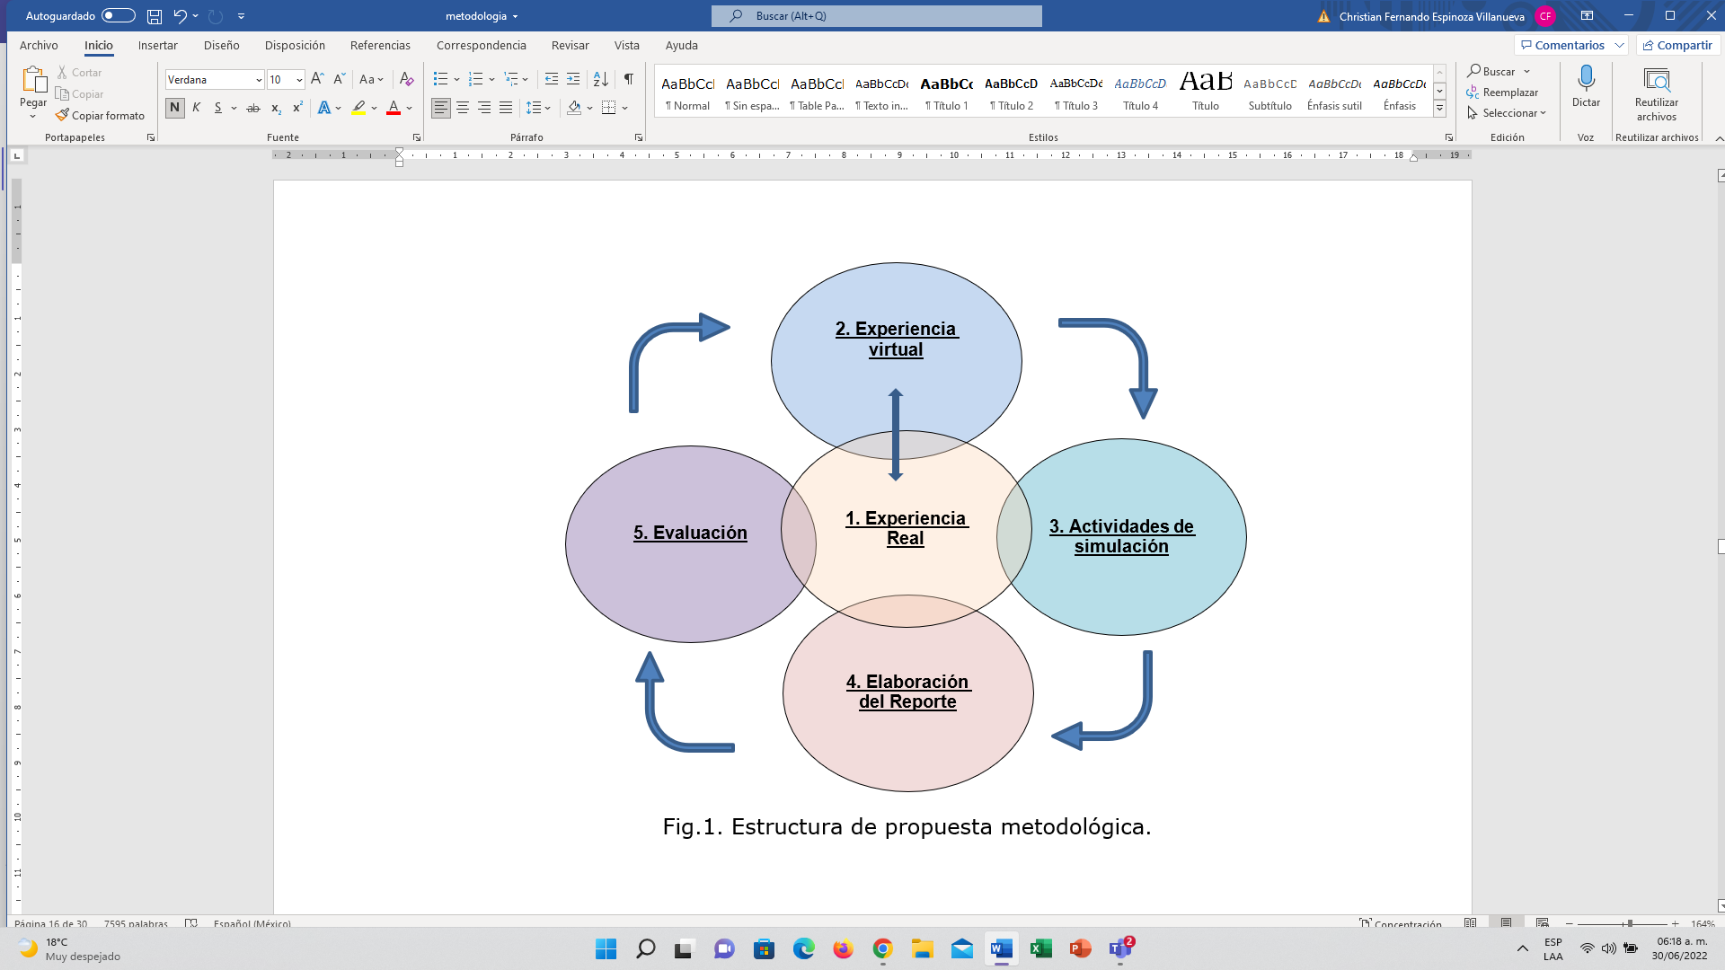

Fig.7. Estructura de propuesta pedagógica para la integración del laboratorio virtual.

Ejemplo de aplicación de la propuesta: Laboratorio de Electrónica
La práctica de laboratorio está estructurada en una serie de pasos con el propósito de conocer las variables de corriente y voltaje de un circuito eléctrico y/o electrónico (fig. 8).
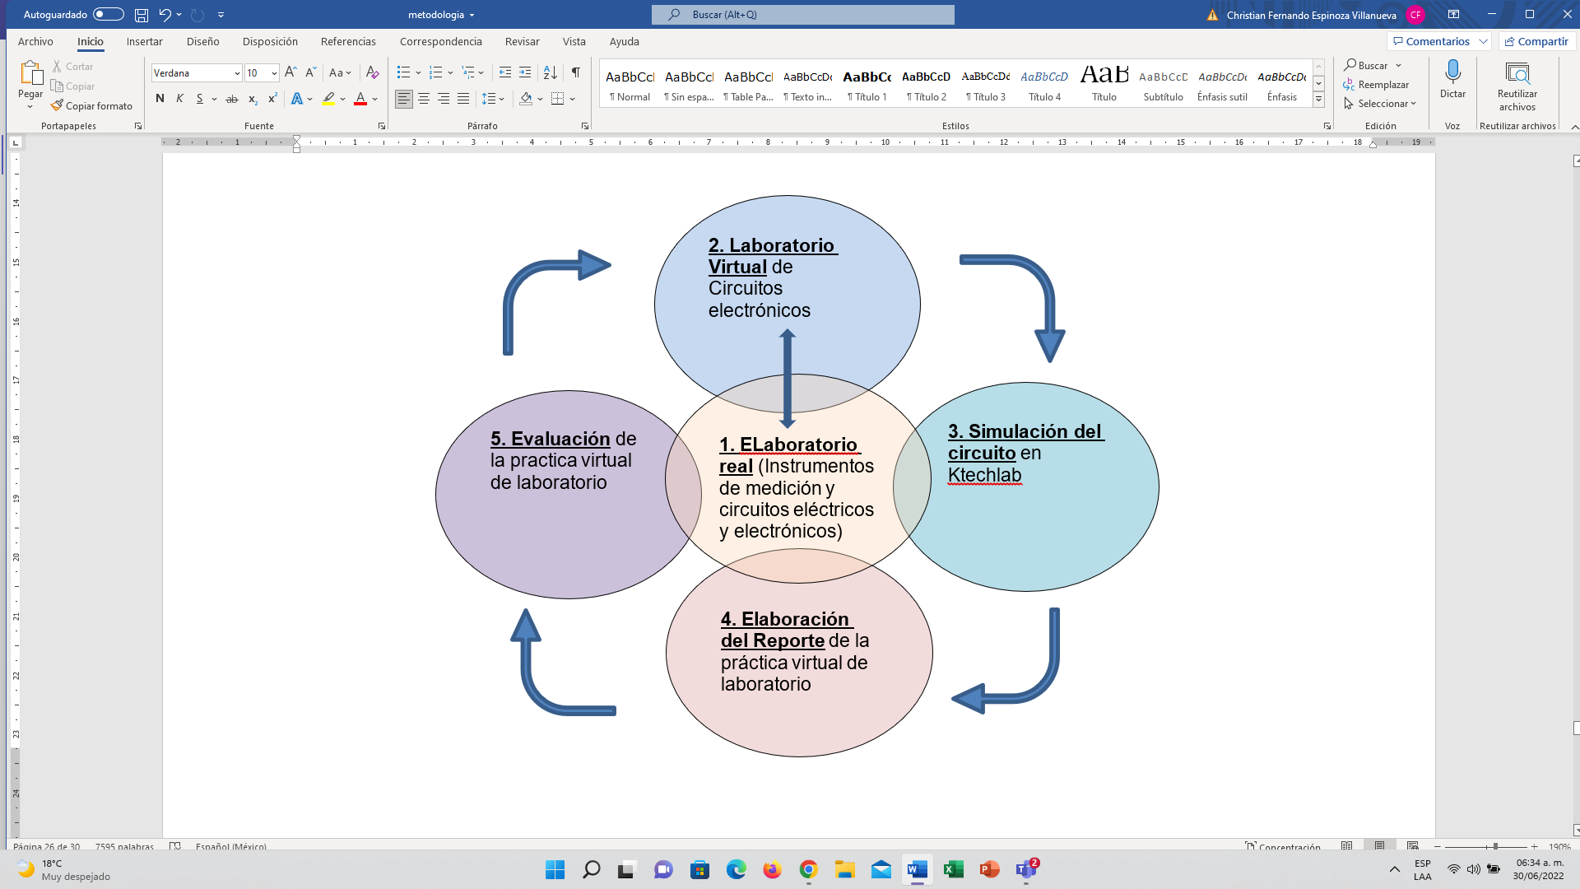

Fig.8. Implementación de la propuesta pedagógica.
Actividades desarrolladas durante el proyecto:

Se hicieron las evaluaciones a los grupos correspondientes

1.- Participación y terminación de un estudiante en residencias profesionales.
2.- Integración de alumnos de licenciatura al proyecto (ingeniería en sistemas computacionales) Semestre enero-junio 2020: Grupo XB, principios eléctricos y aplicaciones digitales. Se les hace invitación sobre las conferencias dentro de las jornadas académicas 5 noviembre 2020.
3.- Integración de alumnos de licenciatura al proyecto (ingeniería en sistemas computacionales) Semestre agosto-diciembre 2020: Grupo XB, principios eléctricos y aplicaciones digitales, Semestre Enero-junio 2020 taller de sistemas operativos Grupos XB, XC y sistemas operativos Grupo XB, Se les hace la invitación sobre las conferencias en el Congreso Internacional en Tecnologías e Innovación y Docencia CITID 2021 del 17 al 21 de mayo del mismo año).

Explica el o los procedimientos a seguir para cumplir los objetivos y metas del proyecto, indica las técnicas e instrumentos de recolección y análisis de datos, describe dónde y cuándo se llevará a cabo la investigación, así como los sujetos de la misma (máximo dos cuartillas).
1.- Análisis y diseño del ambiente de aprendizaje. Se analizarán los temas y subtemas (basados en competencias) que serán implementados para desarrollar en el ambiente de aprendizaje de acuerdo con el temario de Principios Eléctricos y Aplicaciones Digitales del programa educativo ingeniería en sistemas computacionales (1 mes).
2.- Desarrollo e instalación de ambientes de aprendizaje en Ktechlab (2 meses).
i. Análisis de requerimientos del software y hardware (1 mes).
ii. Implementación del sistema de software y hardware (1 mes).
3.- Métodos, técnicas y operación del sistema. En este apartado se realizará la elaboración de las prácticas de simulación de circuitos electrónicos e implementará en el software ktechlab bajo Ubuntu, permitiendo la operación de los mismos (2 meses).
4.- Validación de ambiente de aprendizaje. Aquí se realizará el enlace de lo teórico con el práctico y lo simulado (5 meses).
5.- Resultados y conclusiones. En este punto se analizarán los resultados que arroja el sistema implementado (2 meses).
Notas:
• Las técnicas o herramientas a utilizaron son el software simulador Ktechlab para la simulación de circuitos electrónicos de la
asignatura de Principios Eléctricos y Aplicaciones Digitales, bajo la plataforma Ubuntu.(ver la memoria de residencia profesional del
estudiante)
La plataforma está basada en software libre.

• Los desarrollos de ambientes de aprendizaje están basados en las competencias específicas del programa educativo de acuerdo con los temas y subtemas.
.-
Productos Desarrollados | Cantidad
Artículos científicos en revista arbitrada(será presentada en congreso internacional en tecnologías e innovación y docencia Citid 2021) debido a la pandemia varios eventos se cancelaron | 1
Artículos de divulgación (en proceso Revista hypatia) | En proceso de revisión anexar evidencia ver (anexo)
Participación de estudiantes residentes  Un estudiante termino la residencia(Héctor Fernando Brito Morales)  Un estudiante realizo servicio social (por confirmar, debido a la pandemia ) | 1
Integración de alumnos de licenciatura al proyecto  Semestre enero-junio 2020: Grupo XB, principios eléctricos y aplicaciones digitales, 20 alumnos.  Semestre agosto-diciembre 2020: Grupo XB, principios eléctricos y aplicaciones digitales, 29 alumnos. | 49
Impartición de conferencias dentro de las jornadas académicas 2020(INSTALACIÓN DEL SIMULADOR DE CIRCUITOS ELECTRÓNICOS KTECHLAB SOBRE LA PLATAFORMA DE UBUNTU con 75 estudiantes, ANÁLISIS Y SIMULACIÓN DE CIRCUITOS ELECTRÓNICOS UTILIZANDO KTECHLAB con 75 estudiantes) | 2

5.- RESULTADOS LOGRADOS:

Las fases que se siguieron para el desarrollo del presente proyecto se muestran a continuación.

1.- Análisis y diseño del ambiente de aprendizaje.
Se analizó contenido del temario de la asignatura Principios Eléctricos y Aplicaciones Digitales (basados en competencias - temario actual) que fue seleccionado para desarrollar en el ambiente de aprendizaje para el presente proyecto.

El temario de la asignatura Principios Eléctricos y Aplicaciones Digitales del programa educativo Ingeniería en Sistemas Computacionales del Tecnológico Nacional de México (TecNM), el cual consta de cuatro temas a saber:

Tabla 2. Temario de la asignatura Principios Eléctricos y Aplicaciones Digitales.
Número de tema | Nombre del tema
I | Fundamentos de circuitos eléctricos.
II | Electrónica analógica.
III | Electrónica digital.
IV | Convertidores.

2.- Desarrollo e instalación del laboratorio virtual de aprendizaje (Ktechlab).
Para el cumplimiento de este punto se realizó lo siguiente:
Instalación:
-Se instaló el sistema operativo Ubuntu más reciente con requerimientos de hardware y software mínimos.
-Se instaló la versión del simulador de circuitos eléctricos Ktechlab más reciente.
Pruebas de instalación:
Se realizó la instalación correcta y adecuada del simulador Ktechlab bajo la plataforma de Ubuntu con requerimientos de hardware y software mínimos.
Pruebas de funcionamiento:
Se probó el funcionamiento del simulador Ktechlab realizando prácticas de laboratorio virtuales acorde a los temas de la asignatura de Principios Eléctricos y Aplicaciones Digitales descritas anteriormente.

3.- Métodos, técnicas y operación del sistema Ktechlab.
En este apartado se elaboraron las prácticas de laboratorio para la asignatura de Circuitos Eléctricos y Aplicaciones Digitales para ser simuladas con el software ktechlab bajo Ubuntu, es decir pasar del mundo real al mundo virtual.

Para el tema 1, se propuso una práctica de un circuito eléctrico RLC para realizar su análisis matemático y eléctrico, como se muestran en las siguientes figuras; 9a, utilizando componentes reales. 9b, modelo matemático y 9c. utilizando símbolos eléctricos.

Fig.9a. Circuito RLC utilizando componentes reales. | Fig.9b. Modelo matemático | Fig.9c. Diagrama eléctrico RLC utilizando símbolos eléctricos.

En la figura 10, se aprecia el mismo circuito eléctrico RLC, pero con más detalle e implementado en el simulador Ktechlab (virtual).
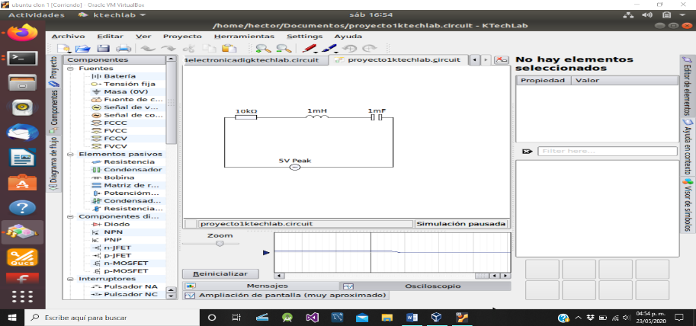
Figura 10. Implementación del circuito eléctrico RLC en Ktechlab.

Para el tema 2, se propuso una práctica de un Amplificador Operacional, el cual es un circuito integrado con una escala de integración mayor respecto a un transistor BJT, la utilización de este dispositivo permitió al alumno la resolución de complejas ecuaciones matemáticas diferenciales e integrales, ver Fig. 11.

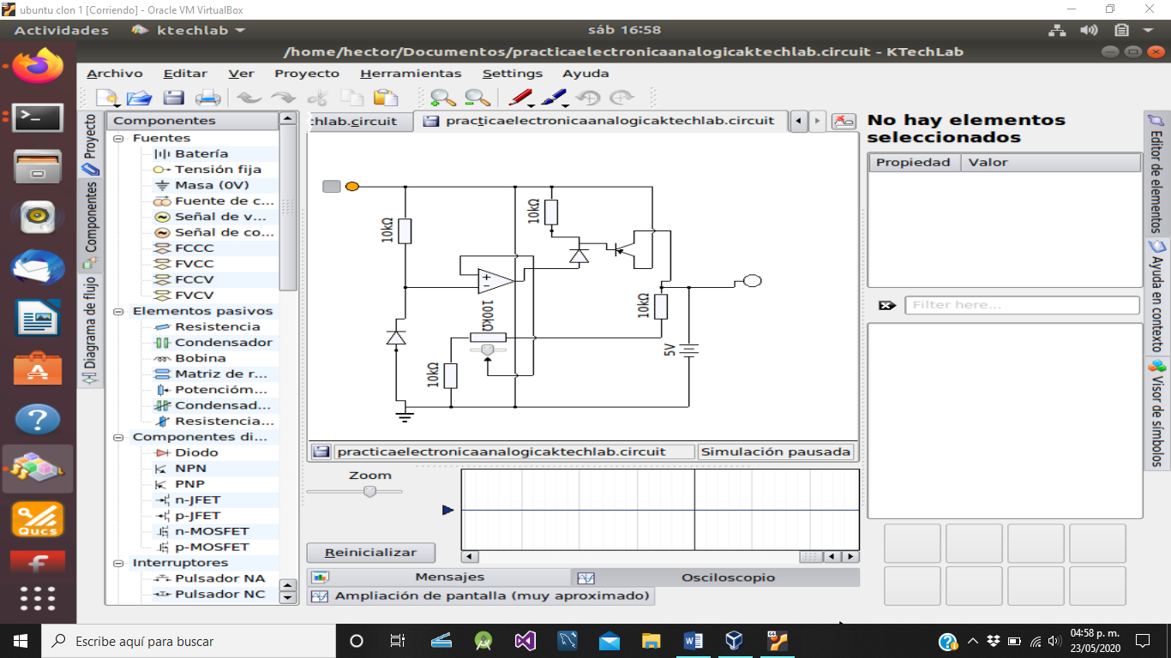
Figura 11. Implementación de un Amplificador Operacional en Ktechlab.

Para el tema 3, se propuso una práctica donde el alumno implementa Funciones Digitales, las cuales son la base de las computadoras digitales, ver Fig. 12.
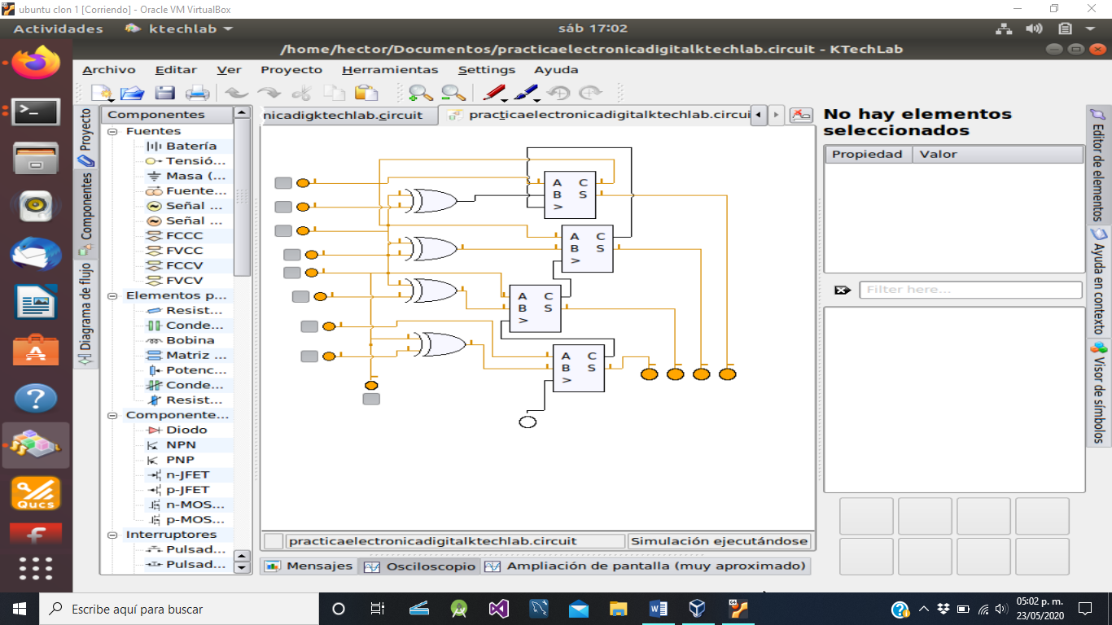
Figura 12. Implementación de Funciones Digitales en Ktechlab.

Por último, para el tema 4, se propuso una práctica donde el alumno implementa un Microcontrolador para manipular valores digitales. Ver Fig. No. 13

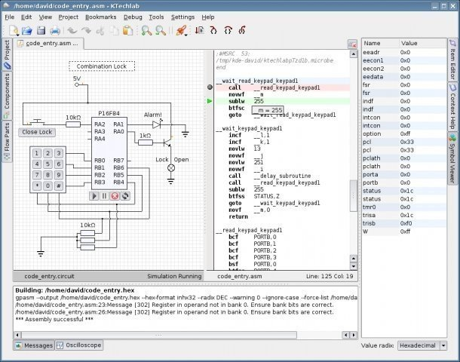
Figura 13. Implementación de un Microcontrolador.

En la tabla 2 se aprecian los nombres de las prácticas de laboratorio con los temas de la asignatura de Principios Eléctricos y Aplicaciones Digitales.

Tabla 2. Nombres de las prácticas de laboratorio de la asignatura Principios Eléctricos y Aplicaciones Digitales.
No. | Nombre del tema | Nombre de la práctica de laboratorio
I | Fundamentos de circuitos eléctricos. | Implementación de un Circuito Eléctrico RLC (ver Fig.9)
II | Electrónica analógica. | Implementación de un Amplificador Operacional (ver Fig.10)
III | Electrónica digital. | Implementación de Funciones Digitales (ver Fig.11)
IV | Convertidores. | Implementación de un Microcontrolador (ver Fig. 12 y 13)

4.- Validación de ambiente de aprendizaje.

En este apartado se realizó el enlace de lo real (práctico) a lo virtual (simulado en Ktechlab). La validación se realiza utilizando los modelos matemáticos que rigen el comportamiento eléctrico y/o electrónico (ver figura 14).

Mundo Real  Prácticas de laboratorio eléctrico y electrónico con componentes reales.  (Resultados reales - mediciones) | Validación  Utilizando  Modelos matemáticos.  (Resultados matemáticos) | Mundo Virtual  Simulación de prácticas de laboratorio por software (Ktechlab).  (Resultados de simulaciones  por computadora)

Fig. 14. Validación de ambiente de aprendizaje utilizando modelos matemáticos.

5.- Resultados y conclusiones.

Los resultados matemáticos obtenidos a partir de los modelos matemáticos de una práctica de laboratorio real permitieron validar al software Ktechlab.
Dicha validación permitió concluir que el desempeño del software en cuestión es adecuado para realizar Prácticas de laboratorio en Simulación para la asignatura de Principios Eléctricos y Aplicaciones Digitales y en general para otras asignaturas donde tengan contenidos de circuitos eléctricos y electrónica.
Por otra parte, con el propósito de comparar el desempeño de los grupos de la asignatura de Principios Eléctricos y Aplicaciones Digitales se tomaron 4 grupos de la misma asignatura, pero de diferentes semestres y se encontró que hubo una ligera mejoría en el promedio grupal, las actas de calificaciones están en el anexo i, la información se plasma en la siguiente tabla:

Semestre | Grupo | No. de alumnos | Promedio grupal | ¿Con Ktechlab?
Enero - junio 2020 | XB | 20 | 84.6 | No
Agosto - diciembre 2020 | XB | 29 | 82.5 | Si
Enero - junio 2021 | XC | 25 | 87.9 | Si
Agosto - diciembre 2021 | XA | 25 | 85.7 | Si

Además, se realizó un examen básico de electrónica como instrumento de evaluación para diagnosticar el desempeño del alumno, el examen se aplicó sólo a un alumno del semestre enero-junio 2020 y también sólo a un alumno del semestre agosto-diciembre 2021, los resultados obtenidos muestran una mejora notable (ver anexo ii).
Por lo anterior, se puede inferir que el utilizar el software Ktechlab para realizar prácticas de laboratorio de circuitos eléctricos y electrónica puede ser una herramienta muy poderosa para el análisis y resolución de los mismos.

ANEXO i (Actas de calificaciones)
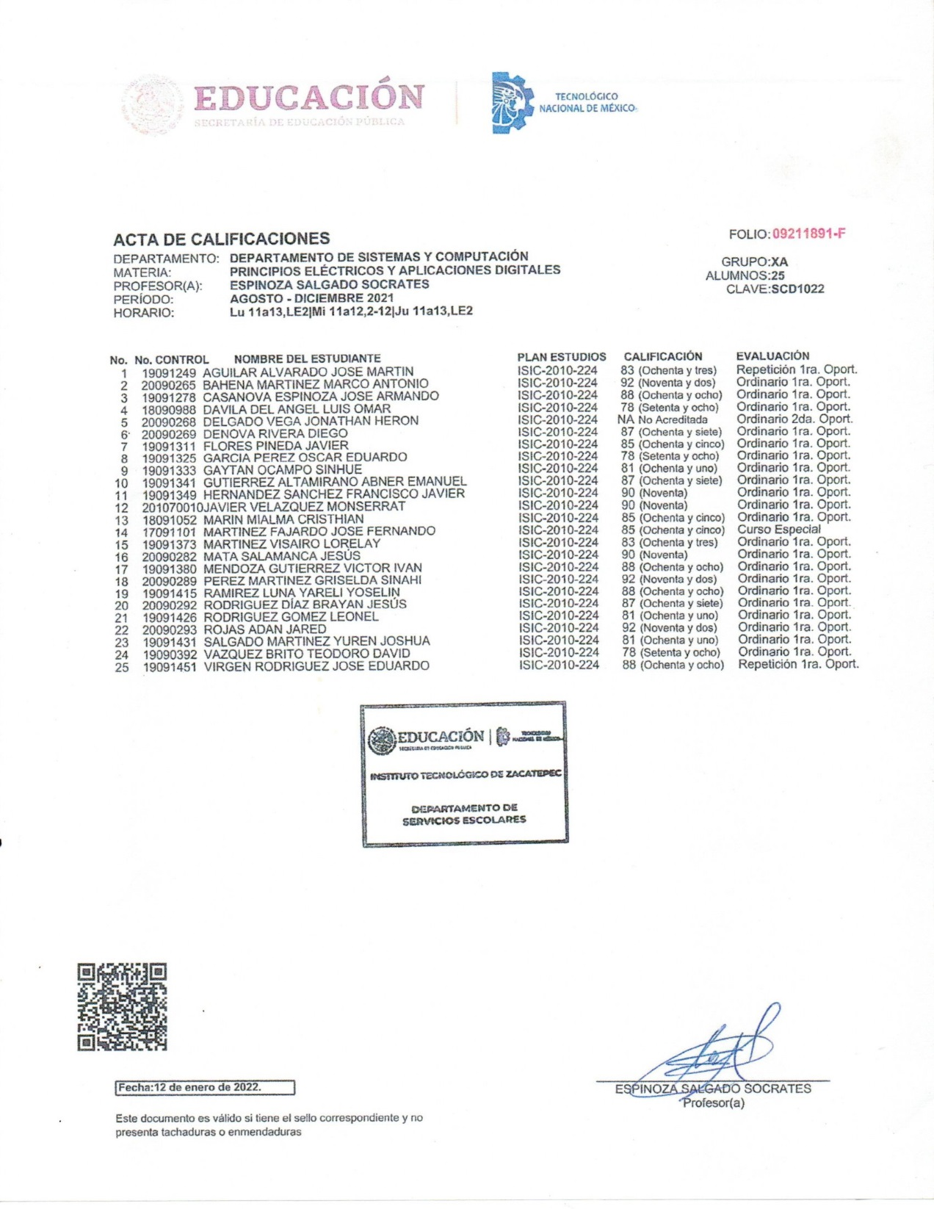

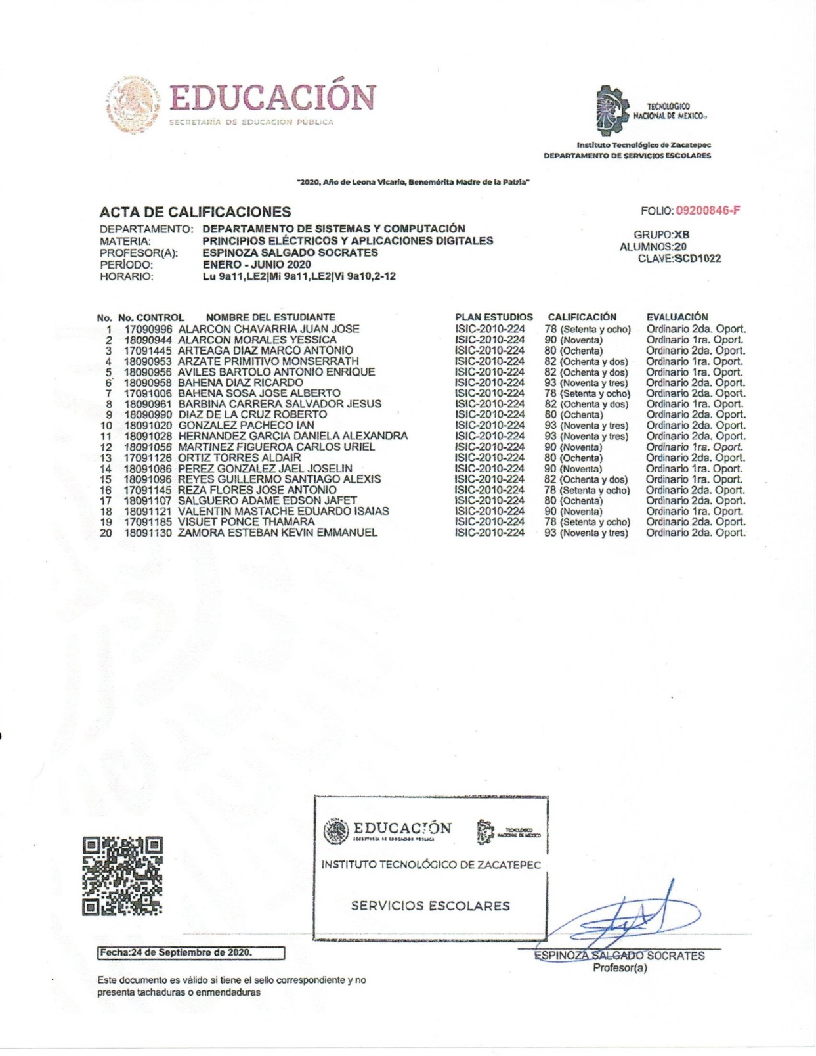

ANEXO ii (Instrumento de evaluación)

EXAMEN BÁSICO DE ELECTRÓNICA

Semestre: ENERO - JUNIO 2020 Grupo: XB Calificación: 70%
Asignatura: PRINCIPIOS ELÉCTRICOS Y APLICACIONES DIGITALES

EXAMEN BÁSICO DE ELECTRÓNICA (INSTRUMENTO DE EVALUACIÓN)
Semestre: AGOSTO - DICIEMBRE 2021 Grupo: XA Calificación: 90%
Asignatura: PRINCIPIOS ELÉCTRICOS Y APLICACIONES DIGITALES

https://sourceforge.net/projects/ktechlab
https://diocesanos.es/blogs/equipotic

5.1 Cumplimiento de Objetivos. - ¿Alcanzó el objetivo propuesto en el desarrollo del proyecto?

Si (X ) No ( ) Parcialmente ( ) Describa los objetivos programados y los objetivos cumplidos (una cuartilla).

Objetivos programados | Objetivos cumplidos
Objetivo General: Se desarrollará un ambiente de aprendizaje utilizando el software libre Ubuntu, para la asignatura Principios Eléctricos y Aplicaciones Digitales (temas de electrónica básica) del programa educativo de ingeniería en sistemas computacionales del TecNM campus Instituto Tecnológico de Zacatepec | Se cumplió en un 100%. Se tuvieron dos grupos de sistemas computacionales ingeniería en sistemas computacionales (Principios Eléctricos y Aplicaciones Digitales, se anexa listas.)
Objetivos Específicos:  - Se pretende conocer y explorar el software libre Ubuntu con el propósito de obtener y explotar los recursos que ofrece esta herramienta en la implementación de ambientes de aprendizaje y/o educativos.  - Se implementarán cuatro ambientes de aprendizaje que van a ser implementados para la asignatura de Principios Eléctricos y Aplicaciones Digitales. | Se conoció y aplico el software KTECHLAB basado en Ubuntu.  Desarrollo de un ambiente de aprendizaje para temas de electrónica básica sobre la plataforma de Ubuntu.  Un estudiante desarrollo una residencia con el tema: “IMPLEMENTACIÓN DE UN SIMULADOR DE CIRCUITOS ELECTRÓNICOS SOBRE LA PLATAFORMA DE UBUNTU”  El estudiante realizo 4 practicas simuladas en KTECHLAB(ambientes de aprendizaje):  1.- circuito eléctrico básico  2.- circuito con electrónica analógica  3.-circuito con electrónica digital  4.-circuito con micontrolador.  Se Anexa evidencia.

5.2. Cumplimiento de metas. –

¿Cumplió las metas propuestas en la investigación?

Si (X ) No ( ) Parcialmente ( )
a) Indique las metas que se alcanzaron y anexe documentos probatorios.
Las metas se alcanzaron un 100%, aun debido a la pandemia.
b) Publicaciones. Relacione los trabajos que tiene publicados en relación con el proyecto de investigación y envíe una copia de cada publicación en formato digital.
c) Presentación en eventos (Congreso, foro, simposio). Anexe copia de la constancia de presentación de ponencias.
Se impartieron dos conferencias dentro del evento de jornadas académicas enero-2021
6.- EXPLIQUE EL IMPACTO DEL PROYECTO EN EL PROCESO EDUCATIVO.

UNO DE LOS BENEFICIOS

Desarrollo de un ambiente de aprendizaje para temas de electrónica básica sobre la plataforma de Ubuntu.
Simulador ktechlab cumple con los requisitos para la realización de prácticas de circuitos electrónicos, arquitectura de computadoras y sistemas programables por lo que se consigue una innovación en el modo de aprendizaje se espera que apoye la economía de los estudiantes, atraiga a más estudiantes y profesores a descubrir el interesante mundo de la electrónica digital y poder conseguir más e innovadoras prácticas en beneficio. Las competencias desarrolladas por los dos grupos XB sobre la asignatura en Principios Eléctricos y Aplicaciones Digitales. Son:

1.-Interés por la rama de la electrónica digital.
2.-Retroalimentación sobre circuitos eléctricos y el uso del sistema operativo Ubuntu, Linux.
3.-Autonomía y pro actividad.
4.-Capacidad de investigación. -Capacidad de adaptación a nuevas situaciones

Responsable del Proyecto  Jesus Ángel Peña Ramírez  Nombre y firma | Jefe(a) de Departamento Académico  Martha Esmeralda Coronel lemus  Nombre y firma
Director(a) del Plantel
Lorenzo O. Hernández

Nombre y firma

SELLO



